Техническое задание
на поставку хозяйственных и строительных материалов.
- Функциональные характеристики (потребительские свойства), технические и качественные характеристики товара:

Таблица применения Постановления Правительства РФ от 23.12.2024 N 1875 "О мерах по предоставлению национального режима при осуществлении закупок товаров, работ, услуг для обеспечения государственных и муниципальных нужд, закупок товаров, работ, услуг отдельными видами юридических лиц"
№  п/п | ОКПД 2 | Наименование | Национальны⁠‍﻿‌‌​‍‍⁠​⁠﻿⁠﻿﻿‌​﻿​‍‍⁠⁠​⁠​​⁠​​‌‍​﻿‌‌‌‍﻿﻿​﻿‌​й режим
№  п/п | ОКПД 2 | Наименование | 1875  (Запрет) | 1875  (Ограничение) | 1875  (Преимущество)
 | 20.30.11.120 | Водоэмульсионная краска | подп. "и" п. 5
 | 23.52.20.110 | Штукатурка |  |  | ✓
 | 20.52.10.190 | Клей | подп. "и" п. 5
 | 23.51.12.110 | Цемент |  | ✓
 | 22.22.11.110 | Мешки для мусора |  | ✓
 | 20.30.22.220 | Растворитель | подп. "и" п. 5
 | 20.30.21.130 | Краска | подп. "и" п. 5
 | 17.23.11.150 | Малярный скотч |  |  | ✓
 | 28.24.12.110 | Пистолет | подп. "и" п. 5
 | 20.30.22.220 | Очиститель монтажной пены | подп. "и" п. 5
 | 20.30.22.170 | Пена монтажная | подп. "и" п. 5
 | 23.91.12.110 | Наждачная бумага |  |  | ✓
 | 23.91.12.110 | Наждачная бумага |  |  | ✓
 | 25.73.30.232 | Бита крестовая | подп. "и" п. 5
 | 25.73.30.232 | Бита крестовая | подп. "и" п. 5
 | 25.73.30.232 | Бита крестовая | подп. "и" п. 5
 | 25.71.11.110 | Нож канцелярский |  | ✓
 | 25.71.11.130 | Лезвие |  | ✓
 | 23.64.10.110 | Наливной пол |  |  | ✓
 | 23.31.10.129 | Плитка Керамогранит |  |  | ✓
 | 23.31.10.122 | Керамогранит |  |  | ✓
 | 20.52.10.190 | Клей | подп. "и" п. 5
 | 23.42.10.130 | Раковина |  |  | ✓
 | 22.23.15.000 | Линолеум |  |  | ✓
Фотография, макет, эскиз (носят информационный характер – допускается изменение внешнего вида по согласованию с Заказчиком
В случае, если в документации (в каком-либо документе, входящем в состав документации, прикрепленном отдельным файлом к документации) имеются указания на знаки обслуживания, фирменные и торговые наименования, патенты, полезные модели, промышленные образцы, указания на товарный знак, наименование места происхождения товара или наименование производителя, то такие указания следует читать «знаки обслуживания или эквивалент», «фирменные наименования или эквивалент», «торговые наименования или эквивалент», «патенты или эквивалент», «полезные модели или эквивалент», «промышленные образцы или эквивалент», «товарный знак или эквивалент», «наименование места происхождения товара или эквивалент», «наименование производителя или эквивалент».
№  п/п | Товар | Характеристика | Кол-  во
 | Водоэмульсионная краска  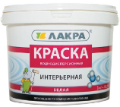 | Тип: интерьерная  Вес упаковки: не менее 14 кг.  Цвет: белый;  Вид работ – для внутренних работ.  Срок изготовления: не ранее 2026 г. | 10 шт.
 | Штукатурка Ротгипс  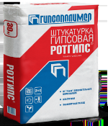 | Тип: гипсовая  Вес упаковки: не менее 30 кг.  Срок изготовления: не ранее 2026 г. | 20 шт.
 | Геркулес Клей 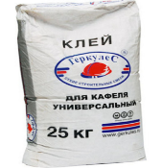 | Тип: для кафеля «Универсальный»  Вес упаковки: не менее 25 кг.  Срок изготовления: не ранее 2026 г. | 10 шт.
 | Цемент ПЦ-400 Д20  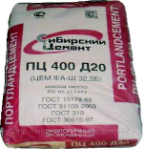 | Вес: не менее 50 кг.  Срок изготовления: не менее 2026 г. | 30 шт.
 | Мешки для мусора 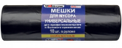 | Тип: (особой прочности),  Объем: не менее 220 л,  Размер: не менее 90х130 см  Материал: ПВД,  Толщина: не менее 60 мкм,  Цвет: черные,  В рулоне: не менее 10 шт. | 50 рулон
 | Растворитель 646 Спектр ТФ  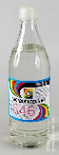 | Объем: не менее 0,5л. | 20 шт.
 | Краска  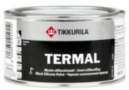 | Цвет: черная  Предназначена для окраски металлических поверхностей внутри и снаружи помещений.  Расход краски: от менее 16 и до не менее 20 м²/л.  Объем: не менее 0,33 л. | 10 шт.
 | Малярный скотч 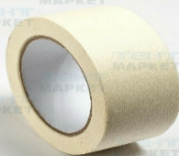 | Малярная креппированная лента - это бумажный скотч  Шириной: не менее 48 мм.  Длина: не менее 90 м.  На клеевой основе. | 50 шт.
 | Пистолет  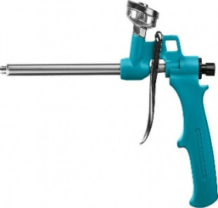 | Тип: для монтажной пены  Тефлоновое покрытие: наличие  Материал ствола: металл  Материал корпуса: металл  Материал рукоятки: пластик; резина  Вес: не менее 0.44 кг  Функции и особенности: прорезиненное покрытие рукоятки  Цвет: серебристый; зеленый | 2 шт.
 | Очиститель монтажной пены  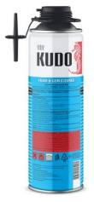 | Объем: не менее 650 мл  Сезонность: всесезонная  Способ выпуска из баллона: трубка-адаптер  Особенности: трубка-адаптер в комплекте  Область применения: универсальная  Время высыхания: 1 ч  Класс горючести: В1 | 4 шт.
 | Пена  монтажная   | Для высококачественных работ при температурах: не более -18 °C.  Быстро отверждается и дает прочную адгезию  Профессиональная полиуретановая пена  Нанесение с помощью пистолета  Обьем: не менее 850 мл  Крепление к пистолету: резьба  Область применения: универсальная  Время высыхания: не менее 24 ч  Класс горючести: не ниже В3 | 60 шт.
 | Наждачная  бумага  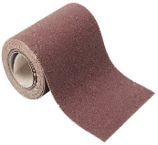 | Тип: для грубой обработки  Размер: 2 м² | 1 шт.
 | Наждачная  бумага  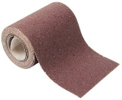 | Тип: мелкий для шлифовки  Размер: 2 м² | 1 шт.
 | Бита крестовая Ritter  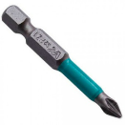 | Размер: PH1 5 см  Тип: магнитная | 10 шт.
 | Бита крестовая Ritter | Размер: PH1 7 см  Тип: магнитная | 10 шт.
 | Бита крестовая Ritter | Размер: PH1 15 см  Тип: магнитная | 10 шт.
 | Нож канцелярский  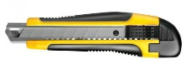 | Размер: не менее 18 мм,  Материал: в пластиковом корпусе с резиновыми вставками | 4 шт.
 | Лезвие  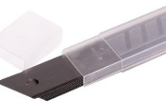 | Тип: для канцелярского ножа  Размер: не менее 18 мм,  В упаковке: не менее 10 шт. | 3 упаковка
 | Наливной пол  Композит Литокс  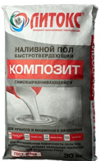 | - Цвет: серый  - Толщина слоя: не менее от 2 до 100мм  - Расход: не менее 1.2кг/м2  - Вид изделия: Пол наливной  - Расход воды: не менее 0.37л/кг  - Морозостойкость: не ниже F50  - Вес изделия: не менее 30 кг  - Жизнеспособность раствора: не менее 45 мин | 50 шт.
 | Плитка Керамогранит 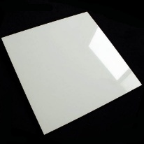 | Размер: не менее 600х600х10мм  Цвет: белый полированный | 100 м2
 | Керамогранит МС-600   | Керамогранит МС-600 бежевый 60х60 см  Толщина: не менее 10,5 мм;  Поверхность: матовая;  Длина: не менее 600 мм;  Ширина: не менее 600 мм;  Площадь: не менее 1 штуки не менее 0,36 м²;  Цвет: бежевый;  Дизайн: моноколор;  Количество в упаковке: не менее4 шт; | 30 м2
 | Клей  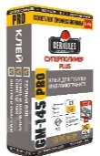 | Тип: для кафеля и керамогранита  Класса С1 GM-145  Размер: не менее 25 кг | 30 шт.
 | Раковина Вест 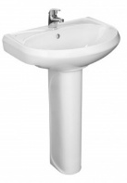 | Материал: Санфарфор  Тип установки: Накладной  Форма: Овальная  Цвет: Белый  Отверстие под смеситель: По центру  Тип: с пьедесталом | 20 шт.
 | Линолеум полукоммерческий  Moda  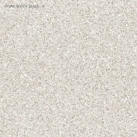 | Тип: 121602  Ширина: 3.5 м  Толщина: не менее 2.2 мм  Толщина защитного слоя: не менее 0.5 мм  Класс пожарной опасности: КМ5  Класс применения для жилых помещений: не менее 23  Использование теплого пола - возможно, при t не выше 27°С  Класс применения для общественных помещений: не менее 32  Дополнительный защитный слой: лак - Extreme Protection  Тип основы - вспененная | 1 рулон
- Место поставки: 667001, Россия, Тыва Респ., г. Кызыл, ул. Дружбы, 36А
- Срок поставки: в течение 20 календарных дней с момента заключения договора.
  - Доставка, погрузочно-разгрузочные работы, транспортирование бумаги должны производиться непосредственно на склад заказчика за счет средств поставщика.
- Требования к качеству, безопасности поставляемого товара:
  - Поставляемый товар должен соответствовать заданным функциональным и качественным характеристикам;
  - Поставляемый товар должен быть разрешен к использованию на территории Российской Федерации, иметь торговую марку и товарный знак, качество поставляемого товара должно полностью соответствовать установленным требованиям Российской Федерации, ГОСТ, ОСТ, нормативно-технической документации (сертификатам качества, паспорт товара, декларациям о соответствии и (или) другим документам, подтверждающим качество товара);
  - Поставляемый Товар должен являться новым, ранее не использованным (все составные части Товара должны быть новыми), не должен иметь дефектов;
  - Товар должен быть безопасным и отвечать требованиям законодательства Российской Федерации, требованиям безопасности, ГОСТ, нормам и правилам безопасности его эксплуатации и другой нормативно-технической документации;
  - Товар должен отвечать требованиям безопасности жизни и здоровья, окружающей среды в течение установочного срока годности при обычных условиях его использования, хранения, транспортировки и утилизации.
- Требования к упаковке и маркировке поставляемого товара:
  - Товар поставляется в таре и упаковке, соответствующей государственным стандартам, техническим условиям, предъявляемым к поставке данного вида товара, другой нормативно-технической документации. На таре и упаковке должна содержаться отчетливая информация на русском языке;
  - Поставщик должен обеспечить упаковку товара, способную предотвратить его повреждение или порчу во время перевозки к конечному пункту назначения – Заказчику. Тара и упаковка должны быть прочными, сухими, без нарушения целостности со специальной маркировкой;
  - Поставщик несет ответственность за ненадлежащую упаковку, не обеспечивающую сохранность товара при его хранении и транспортировании;
  - Упаковка и маркировка товара должна соответствовать требованиям ГОСТ, импортный товар – международным стандартам упаковки. Маркировка товара должна содержать: наименование товара, наименование фирмы-изготовителя, юридический адрес изготовителя, дату выпуска. Маркировка упаковки должна строго соответствовать маркировке товара.
- Требования к гарантийному сроку товара и (или) объему предоставления гарантий качества товара:
  - Гарантия качества товара - в соответствии с гарантийным сроком, установленным производителем.
  - Гарантийные обязательства должны распространяться на каждую единицу товара с момента приемки товара Заказчиком.
  - Поставщик обязан при обнаружении недостатков у поставляемого товара заменить товар ненадлежащего качества, при обнаружении некомплектности/недопоставки произвести доукомплектование/допоставку, при несоответствии товара установленному ассортименту, заменить товар на соответствующий, своим транспортом и за свой счет, в сроки, определенные договором.

